Министерство образования Республики Беларусь

Учреждение образования

“Белорусский государственный университет

информатики и радиоэлектроники”

Факультет информационных технологий и управления

Кафедра интеллектуальных информационных технологий

**Лабораторная работа №1**

по дисциплине «Проектирование программ в интеллектуальных системах»

Выполнила Свиридова М.О.

студентка группы

021702

Проверила Баснина А.П.

Минск 2022

**Разработка объектной модели публичной библиотеки**

Краткое текстовое описание программы:

**Публичная библиотека** — программная система, обеспечивающая хранение, скачивание и просмотр литературы.

Вся информация, включая данные пользователей и литература, хранится на локальном сервере либо на удаленном сервере.

Пользователь в системе может иметь только роль пользователя, т.е. функции администрирования в ней не существует.

Пользователь системы может иметь статус подтвержденный или неподтвержденный. Неподтвержденные пользователи имеют доступ только к поиску литературы и ознакомлением с ней.

Рассмотрим взаимодействие с системой со стороны **пользователя**:

1) Пользователю необходимо войти в систему под своим именем и паролем, путём нажатия кнопки **Войти**(выводит сообщение **Неверное имя пользователя или пароль**). Если пользователь еще не зарегистрирован в системе, то:

a) Необходимо пройти регистрацию:нажать кнопку **Зарегистрироваться**, ввести свое имя, пароль, адрес электронной почты(Выводит сообщение **Имя пользователя занято**, если уже существует пользователь с заданным именем; пароль может быть не менее 7 и не более 10 символов, иначе выводится сообщение **Измените длину пароля**).

b) Если пользователь не авторизован, то его статус в системе определяется как неподтвержденный пользователь. После регистрации всем пользователям посылается запрос на подтверждение электронной почты, и пока запрос не будет подтвержден, статус пользователя считается неподтвержденным.

2) Зарегистрировавшись, пользователь может входить в свой профиль, используя пароль и имя пользователя, и также выходить из профиля, нажатием кнопки **Выйти**.

3) После успешной авторизации пользователь попадает в свой профиль, где может видеть всю информацию о себе, указанную при регистрации( при желании пользователь может изменять имя, пароль и электронную почту).

4) Пользователь может удалить аккаунт в разделе настроек профиля.

5) В разделе настроек профиля пользователя можно выбрать язык системы.

6) Каждый пользователь имеет доступ к поиску литературы вводя названия или автора в окошке ввода и нажимая кнопку **Поиск**.

7) Авторизованные пользователи имеют доступ к чтению и скачиванию выбранной литературы, нажав соответственно кнопки со словами **Читать** и **Скачать**(которые появятся в новом окне вместе с кратким описанием выбранной литературы после нажатия на название выбранной литературы).

8) Каждый подтвержденный пользователь имеет доступ к своему избранному, зайдя в профиль и нажав на кнопку **Избранное**.

9) Авторизованный пользователь может наполнять свою коллекцию избранного, путём нахождения нужной литературы и нажатия кнопки **Добавить в избранное**.

10) Также авторизованный пользователь может удалять литературу из своей коллекции избранного, путем нажатия кнопки **Удалить из избранного**.

11) Пользователю доступно краткое описание выбранной литературы.

12) Любую литературу, доступнуе пользователю, можно оценивать по 10-бальной шкале, нажатием кнопки **Оставить оценку.**

13) К любой доступной литературе можно писать отзывы, нажатием кнопки **Оставить отзыв**.

14) Пользователь может просматривать отзывы к выбранной литературе и видеть среднюю оценку этой литературы.

Направления развития:

1. Создание коллекций в кабинете
2. Возможность самому загружать книги
3. Создание читательских клубов, между пользователями

**User Stories:**

Пользователем данной программы является любой человек имеющий доступ к приложению. В дальнейшем данный актор будет именоваться как “пользователь”.

Как <пользователь>, я хочу <иметь возможность регистрации и авторизации в приложении>, чтобы <иметь доступ к своему профилю и соответственно, доступ к литературе>

Как <пользователь>, я хочу <использовать поиск литературы>, чтобы <быстро находить нужную мне литературу по названию или автору>

Как <пользователь>, я хочу <иметь доступ к своему профилю>, чтобы <иметь возможность читать и скачивать выбранную литературу>

Как <пользователь>, я хочу <редактировать коллекцию своего избранного>, чтобы <литература, необходимая мне, была в быстром доступе >

Как <пользователь>, я хочу <чтобы мне было доступно краткое описание и отзывы о выбранной мной литературе>, чтобы <иметь некоторое представление о её содержании>

**User Story Mapping:**

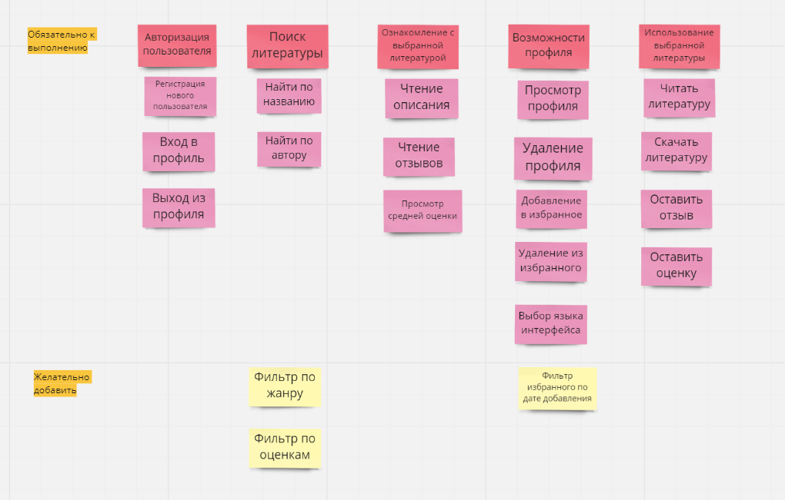

**ER-диаграмма:**

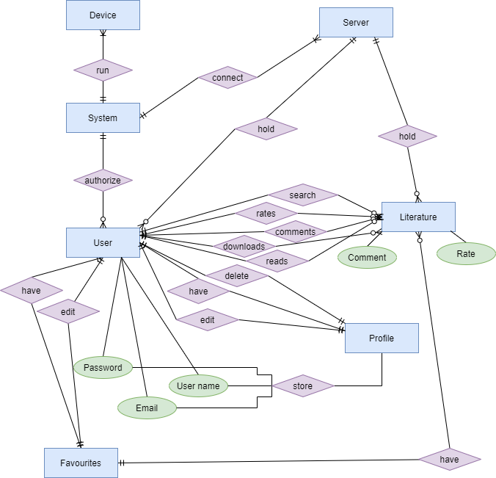

**BPMN-диаграмма:**

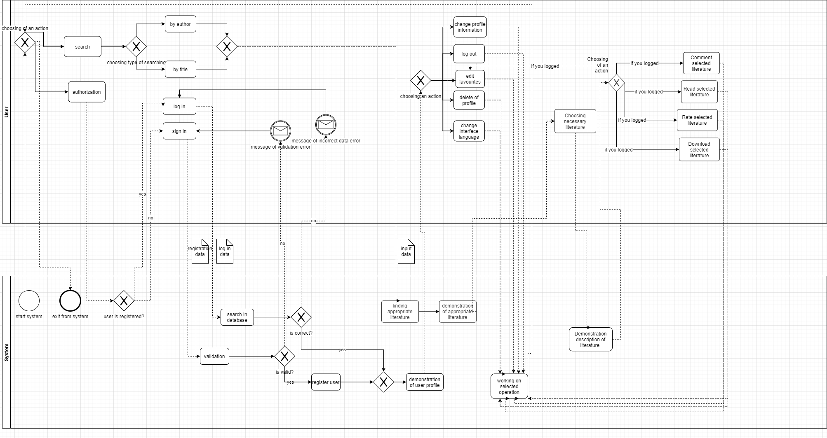

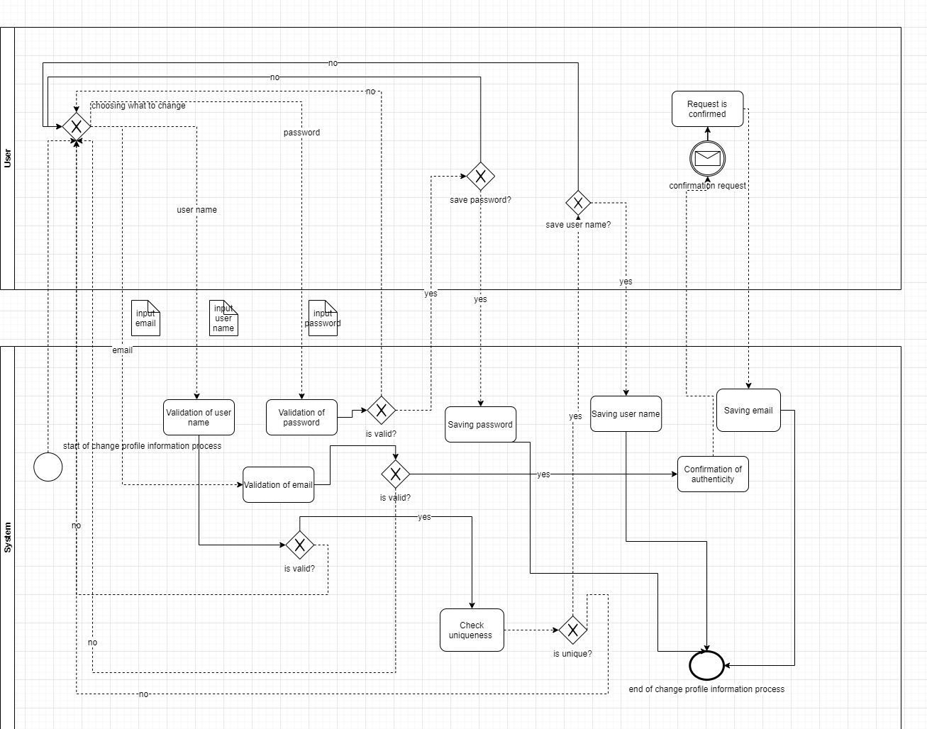

**UseCase диаграмма:**

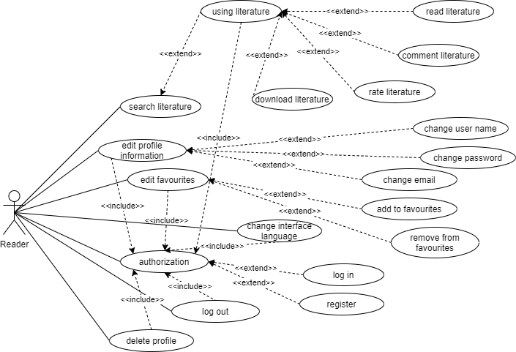

**Sequence диаграммы:**

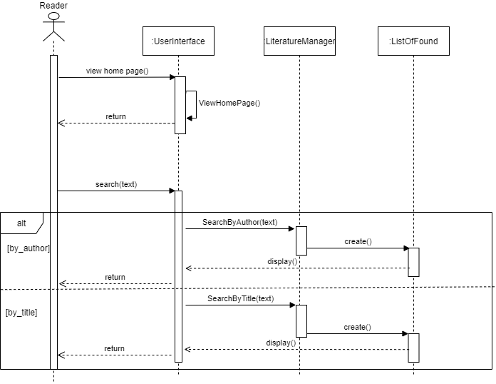

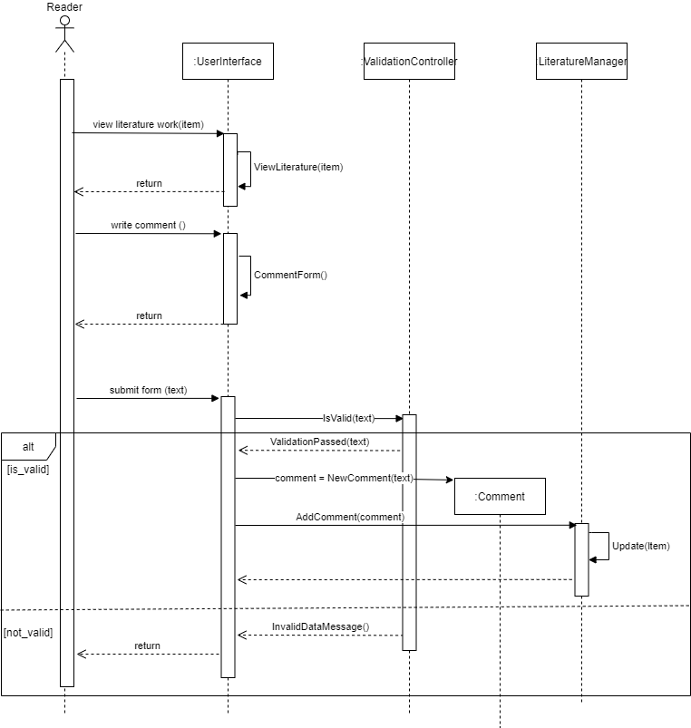

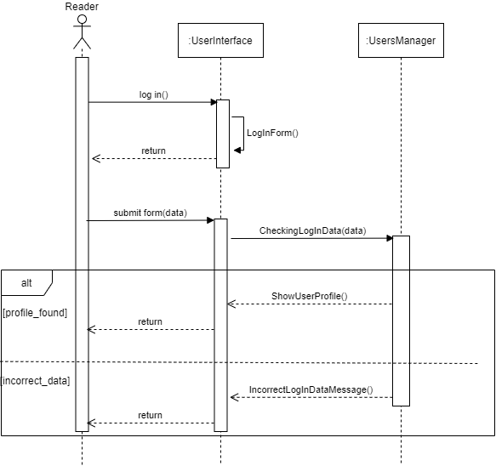

**Диаграмма Классов:**

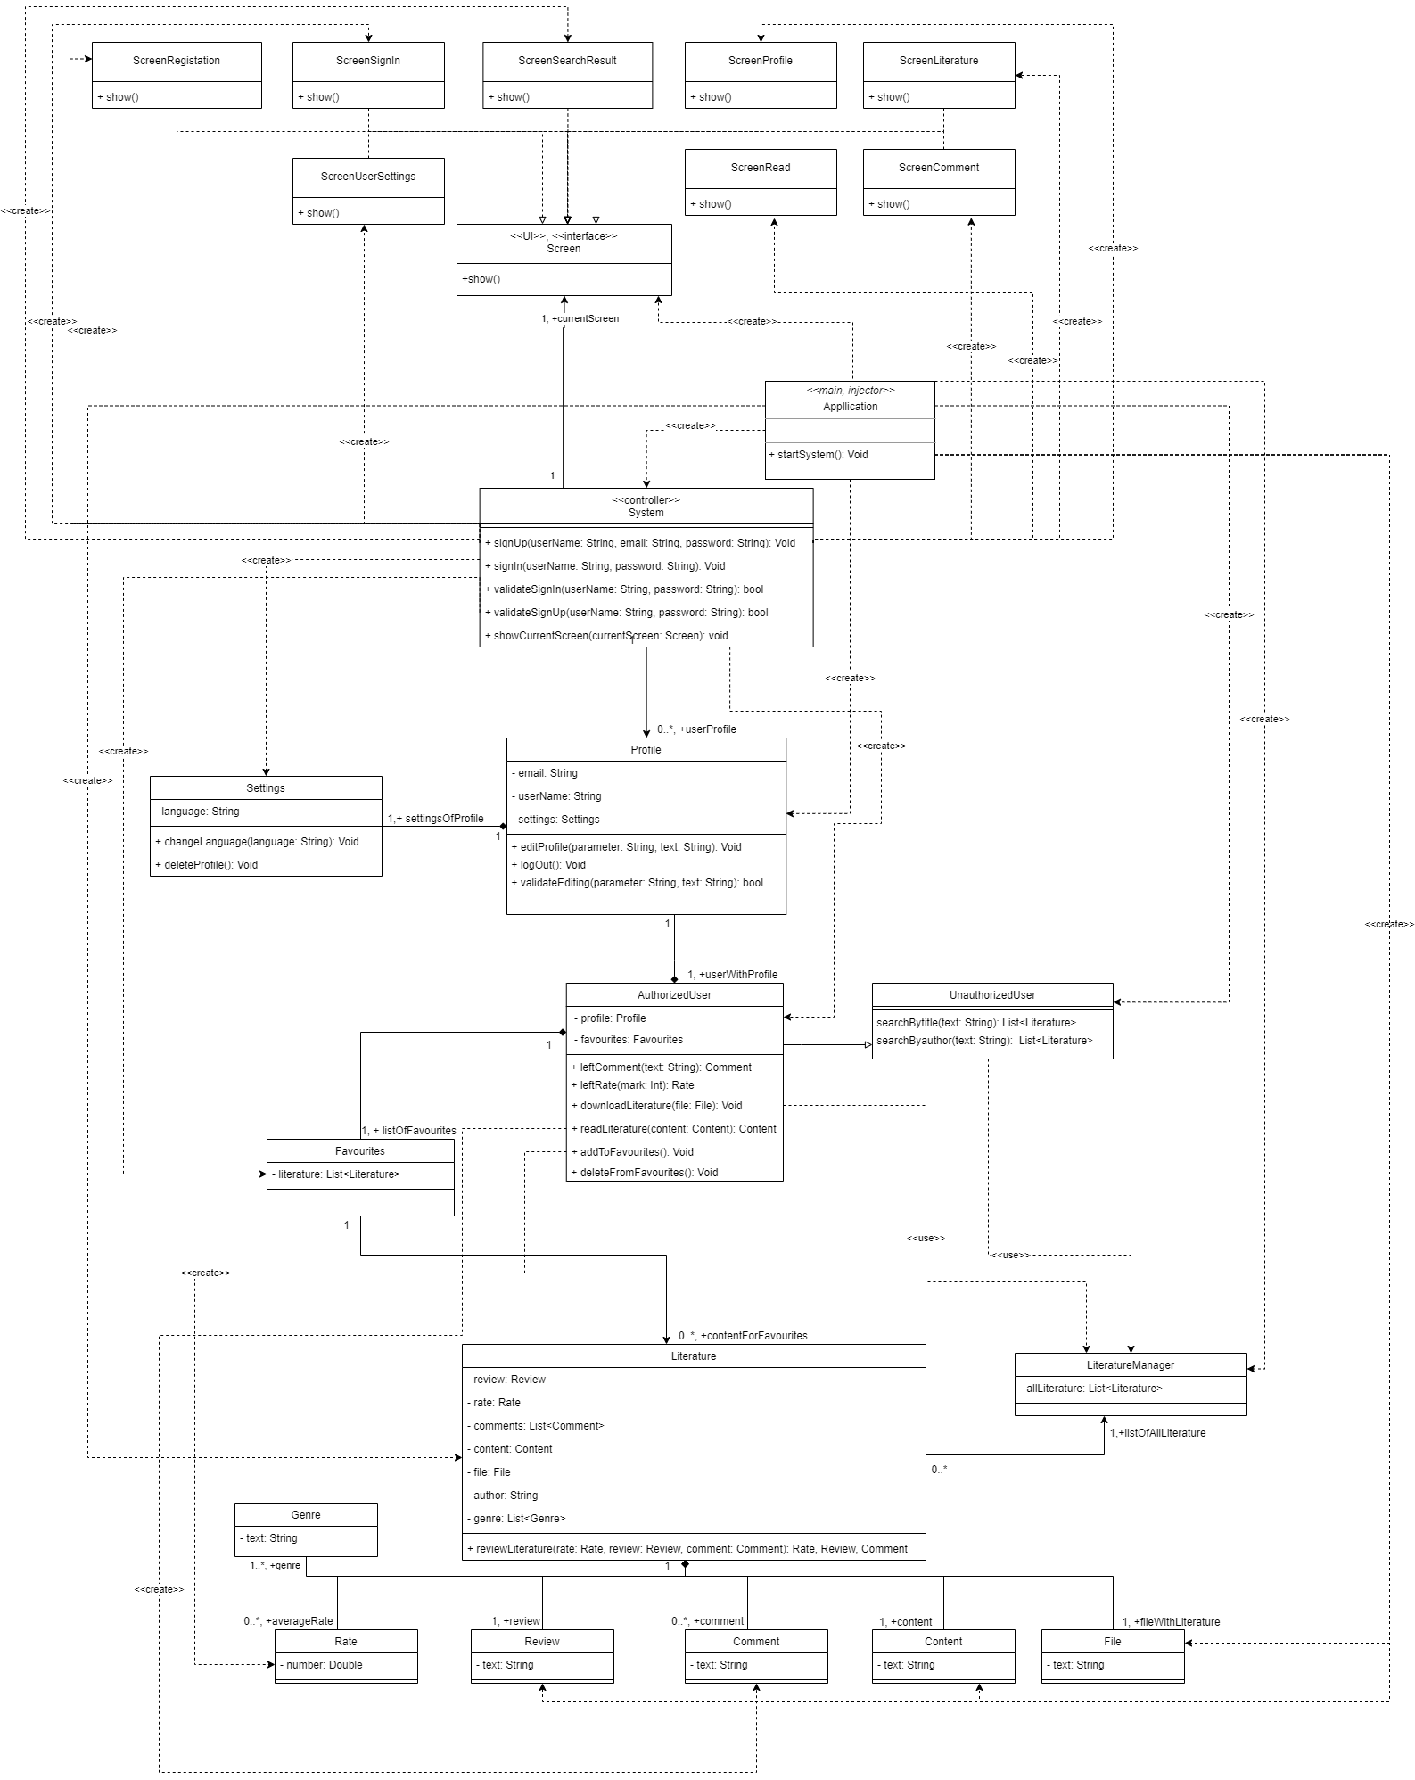

**Направления развития:**

1. Создание коллекций в кабинете:

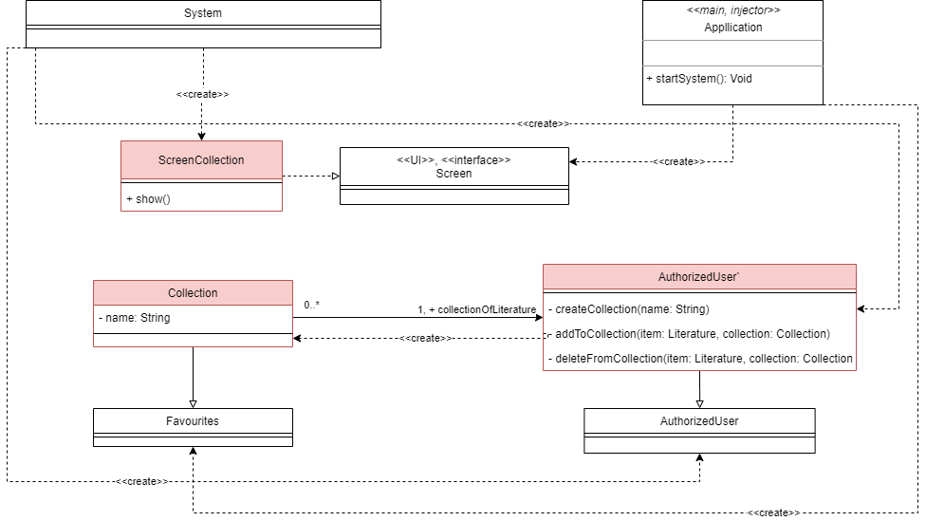

1. Возможность самому загружать книги:

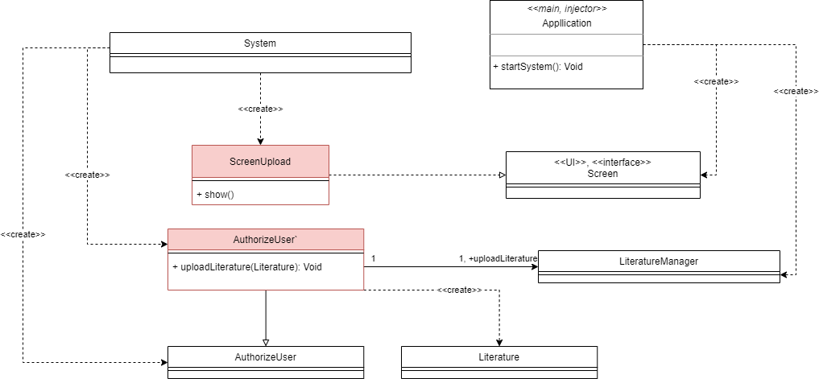

1. Создание читательских клубов, между пользователями:

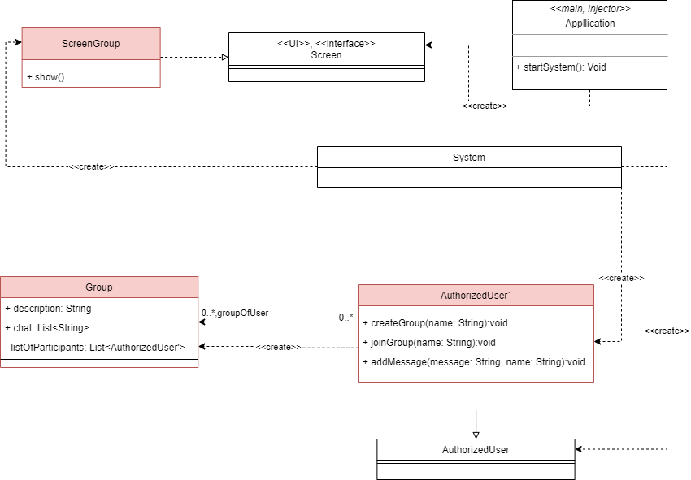

**Интерфейс:**

* **Главная страница**

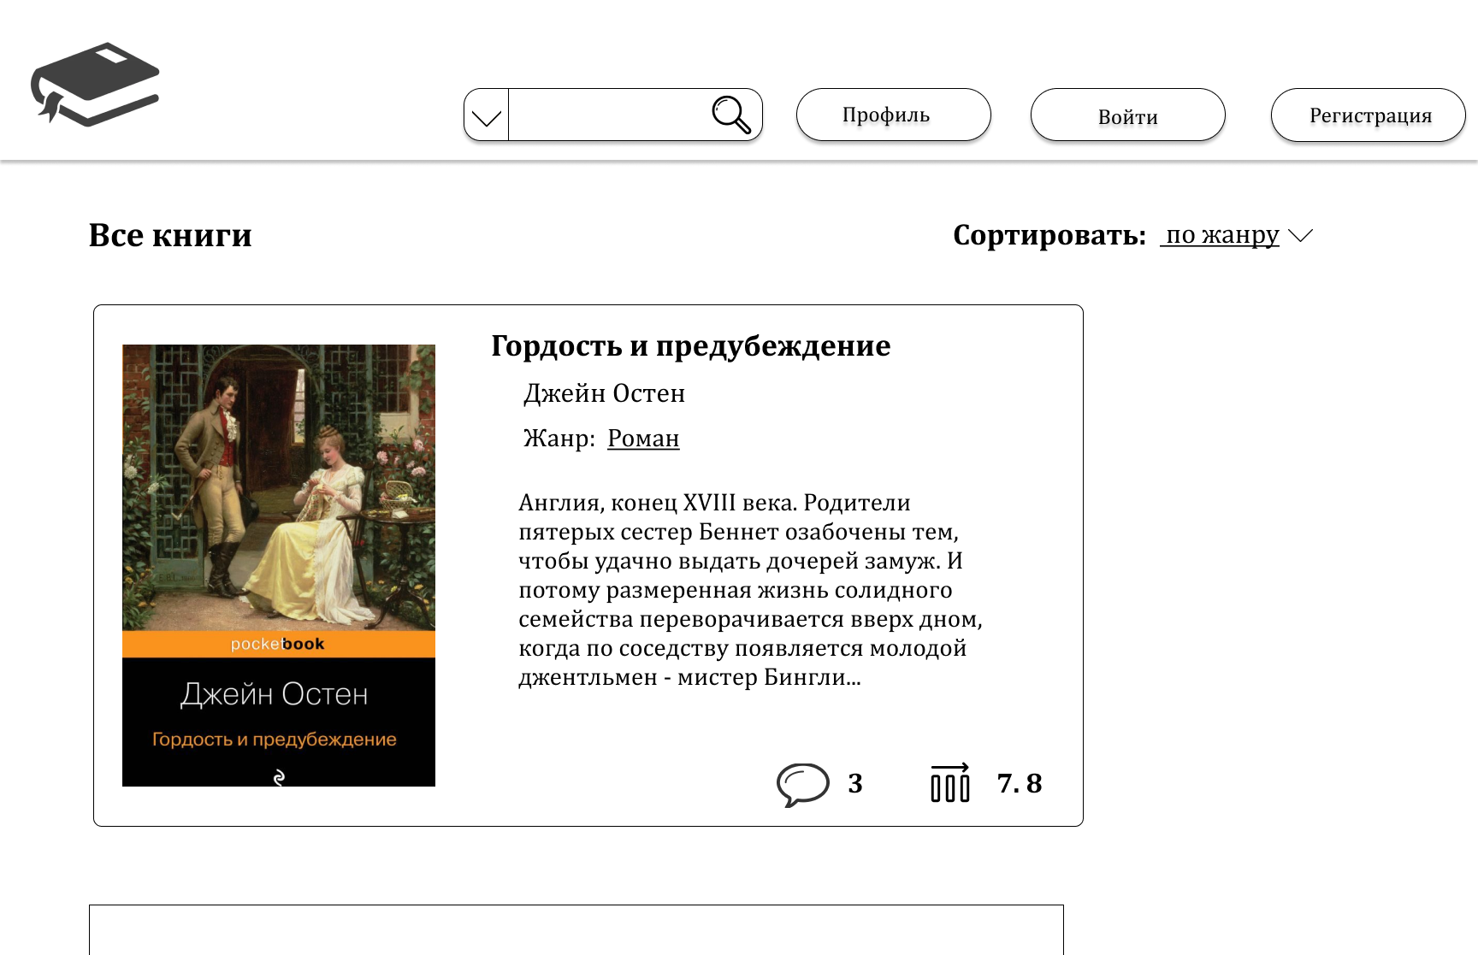

* **Профиль**

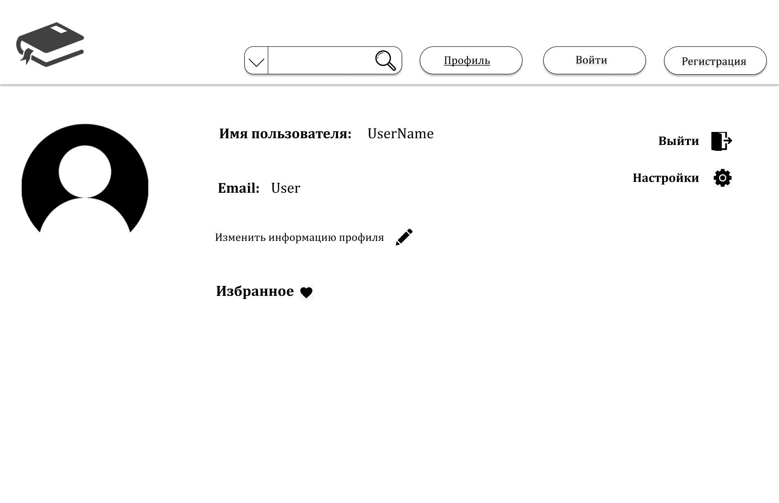

* **Поиск**

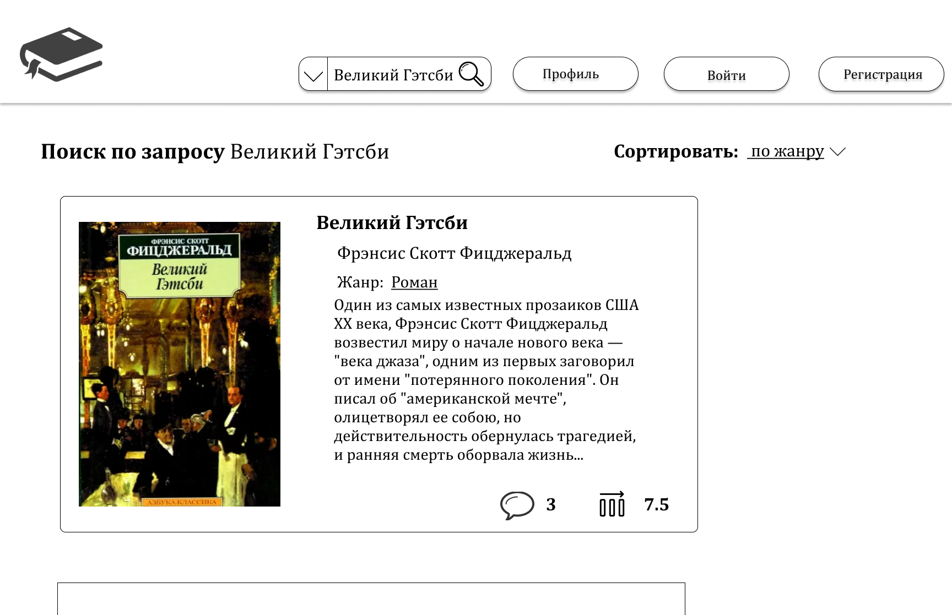

* **Краткое описание**

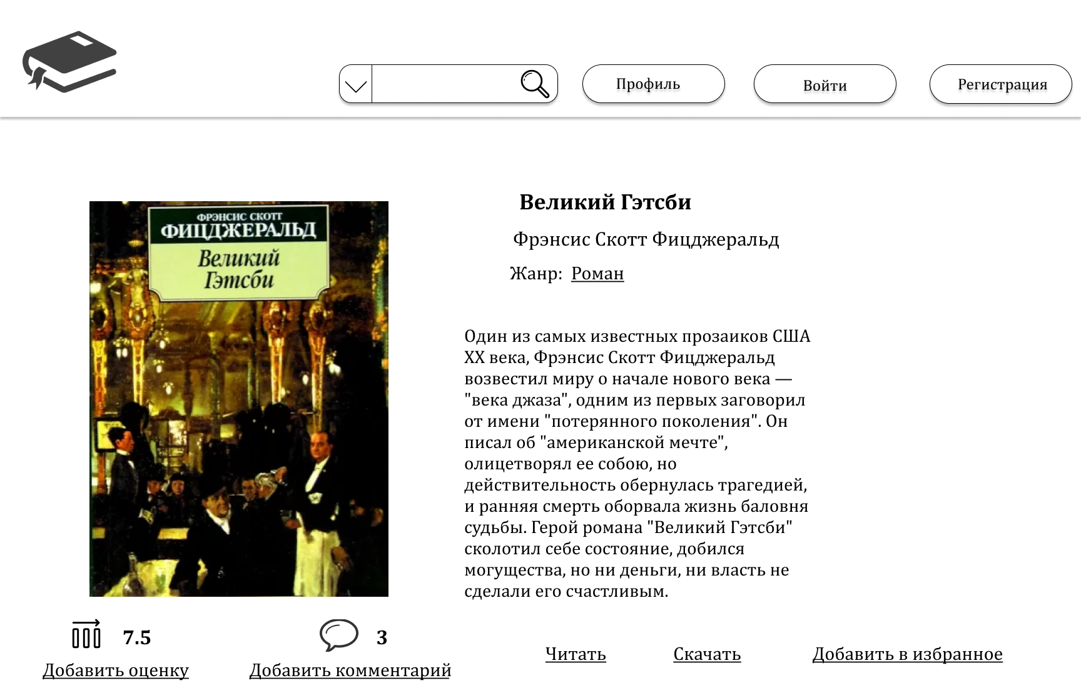

* **Список избранного**

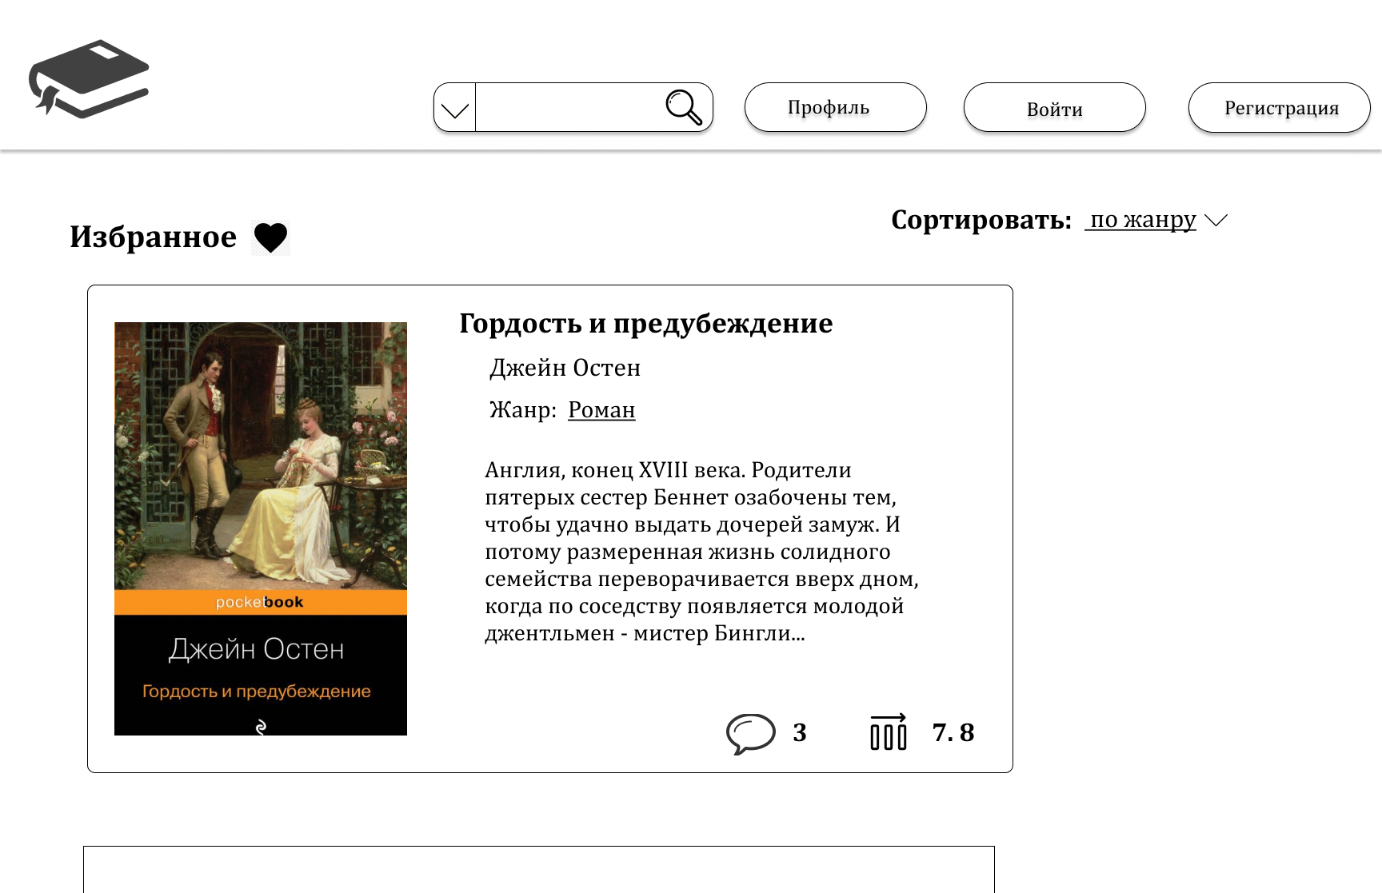

* **Настройки профиля**

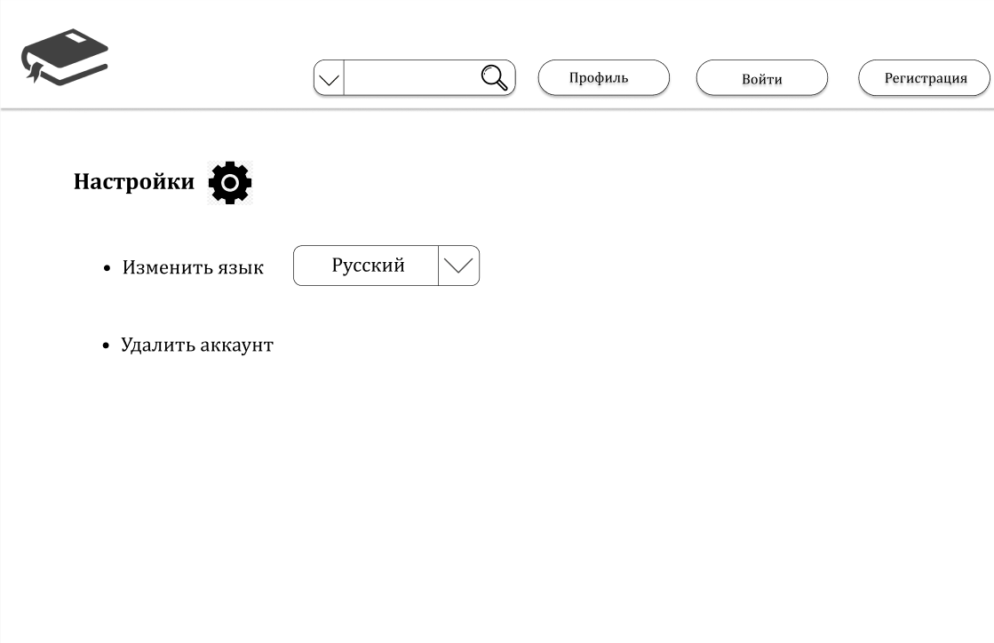

* **Вход в профиль**

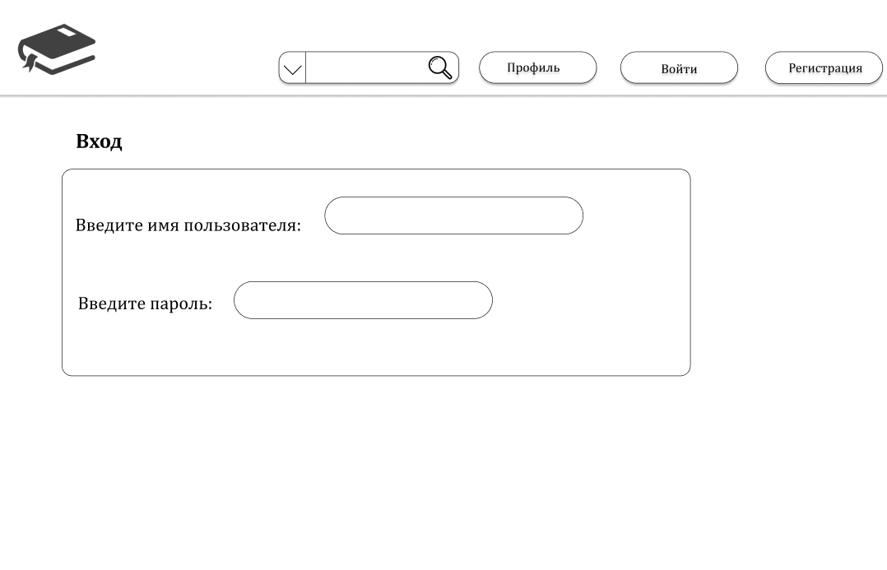

* **Регистрация**

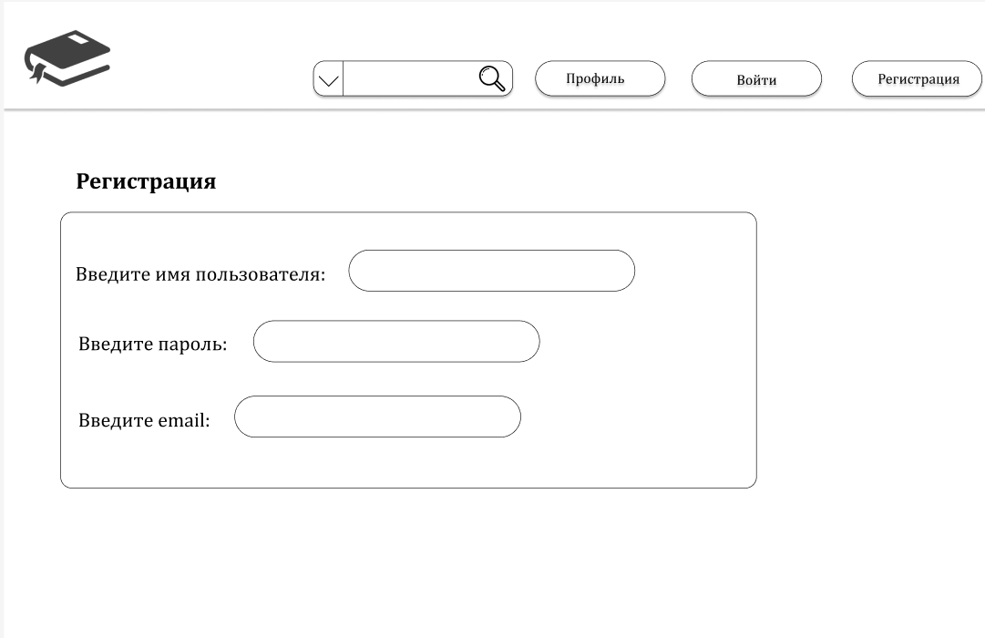

**Логика работы ( диаграмма активности ):**

